令和７年度 第２回大阪府・大阪市経済動向報告会のご案内

大阪府、大阪市、（公財）大阪産業局では、最新の大阪経済、地域産業の動向を広く皆様に情報提供するため、「大阪府・大阪市経済動向報告会」を開催しています。報告会では、大阪の景気動向や大阪の経済、産業に関する様々な調査結果をご紹介します。

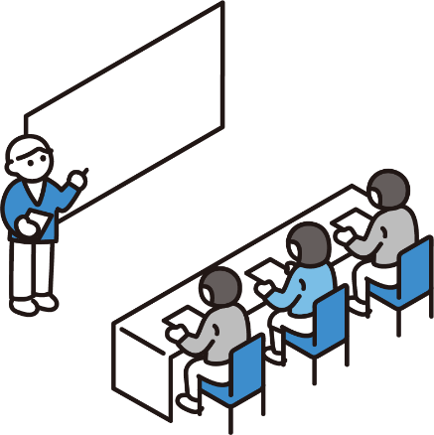
１．日 時 令和７年８月19日（火）午後１時00分～３時40分
（受付：午後０時30分～）

２．場 所 大阪産業創造館６階E会議室 （大阪市中央区本町１－４－５）
（Osaka Metro 中央線・堺筋線「堺筋本町」駅下車 徒歩約５分）

３．主 催 大阪府 商工労働部（大阪産業経済リサーチセンター）
大阪市 経済戦略局
（公財）大阪産業局

４．内 容
第１部（午後１時00分～２時10分）
『世界経済の変化と関西経済～トランプ関税への対応とポスト万博に向けて～』
株式会社日本総合研究所 調査部 関西経済研究センター所長/上席主任研究員 藤山 光雄 氏
第２部（午後２時20分～３時00分）
『最近の大阪経済の動向』
大阪府 商工労働部（大阪産業経済リサーチセンター） 主任研究員 山本 桂宏
第３部（午後３時00分～３時40分）
『中小企業の人材育成・リスキリング～府内の企業と在職者･求職者の調査結果から～』
大阪府 商工労働部（大阪産業経済リサーチセンター） 主任研究員 天野 敏昭

５．定 員 80名（先着順）

６．参加費 無料

【申込方法】
下記ＵＲＬまたは二次元コードから「大阪府行政オンラインシステム」によりお申し込みください。
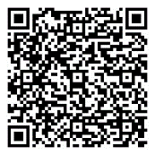
https://lgpos.task-asp.net/cu/270008/ea/residents/procedures/apply/c5c3ed9f-04be-4332-98bd-15d121dc19b8/start

- 「大阪府行政オンラインシステム」によりお申込みができない場合は、裏面の「参加申込書」に
必要事項をご記入の上、電子メール又はＦＡＸで以下のお申込み先までお申し込みください。
- 定員に達した場合等、参加をお断りさせていただく場合があります。
- 参加にあたり、障がい等により配慮を希望される方は事前にご相談ください。

【申込期限】

令和７年８月12日（火）まで
皆様のご参加を
お待ちしています。

【お申込み・お問合せ先】
大阪府 商工労働部 商工労働総務課 調整グループ 赤治（あかじ）
〒559-8555 大阪市住之江区南港北１－14－16 大阪府咲洲庁舎25階
ＴＥＬ：06-6210-9066 ＦＡＸ：06-6210-9481
E-mail：shorosomu-g06@mbox.pref.osaka.lg.jp

令和７年度 第２回大阪府・大阪市経済動向報告会 参加申込書

大阪府 商工労働総務課 調整グループ 宛
（ＦＡＸ：06-6210-9481）
（E-mail：shorosomu-g06@mbox.pref.osaka.lg.jp）

- 氏名（フリガナ）、メールアドレス、電話番号は必ずお書きください。
- 直接記載してお申し込みいただく場合、数字の０（ゼロ）や英字のＯ（オー）等、判別が難しい文字についてはフリガナを付けてください。
フリガナ
氏名
事業者名
メールアドレス
電話番号
大阪産業経済リサーチセンターからのお知らせ  （本報告会のご案内等を電子メールで配信） |  | 本報告会への参加
☐ すでに配信を受けている  ☐ 新たに希望する  ☐ 希望しない |  | ☐ はじめて  ☐ １回以上
- ２名様以上の場合、連記していただいても結構です。
- ご提供いただいた個人情報は、本報告会を主催する大阪府、大阪市及び（公財）大阪産業局が保有し、本報告会の開催事務及び大阪産業経済リサーチセンターからのご案内を希望される方への送付のために利用します。また、大阪府個人情報の保護に関する法律施行条例に基づき適正に取り扱います。

【会場付近の地図】
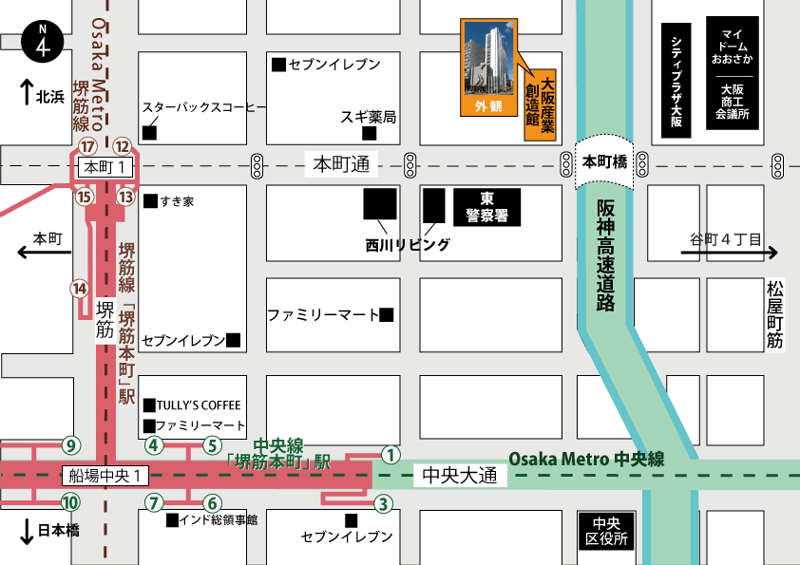
Osaka Metro 中央線・堺筋線「堺筋本町」駅下車 徒歩約５分

